▼リリースURL
苦手科目・単元に関するアンケートhttps://www.e-juken.jp/topic181030.html

中学受験 合格の秘訣は、「苦手科目・単元」にあった！！

アクセラレーテッドラーニングジャパン有限会社（本社：東京都千代田区）の運営する中学受験の情報ポータルサイト「かしこい塾の使い方」（https://www.e-juken.jp/）では、本サイトに会員登録するメルマガ会員様のうち、中学受験を目指すお子さんをお持ちの親御さま195名を対象に2018年10月4日（木）～ 10月11日（木）にかけて、「苦手科目・単元」をテーマにアンケートを実施いたしました。

＜調査結果トピックス＞
- どの学年も「国語」が苦手科目だというお子さんが多い。
- 「理科」は4年生以降になると苦手意識を持つお子さんが多くなる。
- 理科の「物理分野」では「てこ・滑車・ばね」、「電気」の単元が苦手のお子さんが多い。

＜アンケート調査概要＞
アンケートテーマ：「苦手科目・単元」
調査期間：2018年10月4日(木)～11日(木)
調査方法：インターネット調査
回答者数：かしこい塾の使い方メルマガ会員 195名
（中学受験を目指すお子さんをお持ちの親御さま）
関連URL：https://www.e-juken.jp/topic181030.html
＊＊＊＊＊＊＊＊＊
この度、中学受験の情報ポータルサイト「かしこい塾の使い方」（https://www.e-juken.jp/）では、中学受験を目指すお子さんをお持ちの親御さんに「お子さんが苦手な科目は何か」など、「苦手科目・単元」についてアンケートを実施しました。

お子さんが苦手な科目は何ですか？
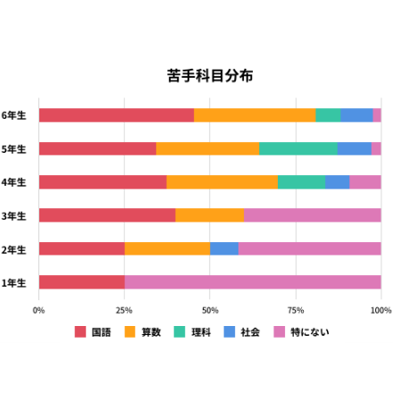
【解説】
お子さんの苦手科目について学年別にたずねて見ました。どの学年も共通して、国語が苦手なお子さんが比較的多いようです。

では、できてしまった苦手科目はどのように克服すればよいのでしょうか？ご家庭で克服する方法に関してご紹介します。まず、一定の条件が揃う必要があります。良質な参考書など、お子さんが自分で読んで理解できるものを揃えましょう。
単元別、テーマ別に編集されているものも市販されています。1テーマずつ計画を立て取り組めばそんなに大変ではないので、お子さんは手応えを感じ、モチベーションも上がるはずです。

（主任相談員 小川 大介）

理科の苦手単元は何ですか？
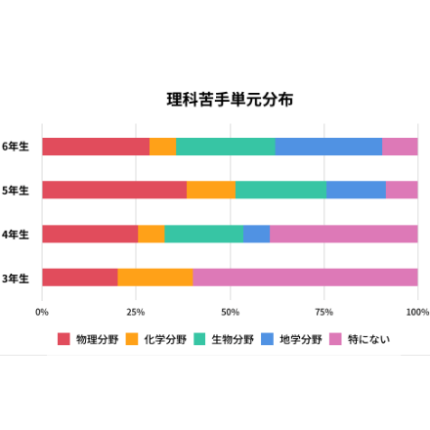
【解説】
理科の苦手単元について、3年生は半数以上のお子さんが苦手意識を持っていいないようですが、4年生以降になると苦手意識を持つお子さんが多くなっています。全体的に「物理分野」が苦手だというお子さんが特に多く、6年生になると「物理分野」、「生物分野」、「地学分野」に分散される結果となりました。

子供の体力低下が叫ばれる昨今ですが、理科の勉強においても、体を動かして学ぶことは大きな意味があります。バランス感覚や速さの感覚をつけておくことは、物理を学ぶときの「実感」のもととなるからです。

算数や理科の問題で「時速100km」といった表現は当たり前のように出てきます。では、「時速100km」と言われて、それをリアルに想像できる子どもはどれほどいるでしょうか？
「時速100km」とは、秒速でいうと30m近くになります。つまり、「い〜ち」と数える間に、小学校のプールの端から端まで、さらにそれより長い距離を駆け抜けていくスピードです。実際に「なかなか向こう岸が近づいてこないな」とプールで必死に泳いだ経験があれば、よりリアルにその速さが実感できます。お子さんにたくさんの経験をさせてあげたいですね。

（主任相談員 辻 義夫）

「物理分野」の苦手単元は何ですか？（理科について）
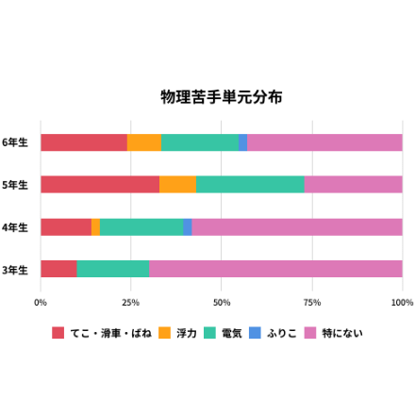
【解説】
全体的に苦手意識を持つお子さんの多かった物理分野については、「てこ・滑車・ばね」、「電気」の単元が苦手だというお子さんが多い結果になりました。

特に5年生になると、算数・国語の宿題が多くなると同時に、理科の学習も「てこ」「ばね」「水溶液」などいわゆる計算単元のものが増えてきます。こうした計算が出てくると、“算数嫌い”“理科嫌い”になってしまう傾向があります。

では、お子さんを理科嫌いにしないためにどのようなことを心がければよいのでしょうか？
塾から帰ってきたらお子さんに「今日の授業はどうだった」と聞いてみましょう。ここで内容が理解できていないようだったら、さらに具体的に「◯◯って、何のことって塾の先生は言っていた？」と聞いてあげてください。こうして今日習った単元が何であったか思い出させてあげて欲しいのです。この振り返りが復習の第一歩です。

（主任相談員 西村 則康）

■今回のアンケート項目
Q1: お住まいの地域を教えてください。
Q2: お子さんの性別を教えてください。
Q3: お子さんの学年を教えてください。
Q4: あなたのお子さんは勉強が得意だと思いますか？
Q5: お子さんが苦手な科目は何ですか？
Q6: 国語（文章）の苦手単元は何ですか？
Q7: 国語（解答形式）の苦手単元は何ですか？
Q8: 算数の苦手単元は何ですか？
Q9: 理科の苦手単元は何ですか？
Q10: 「物理分野」の苦手単元は何ですか？（理科について）
Q11: 「化学分野」の苦手単元は何ですか？（理科について）
Q12: 「生物分野」の苦手単元は何ですか？（理科について）
Q13: 「地学分野」の苦手単元は何ですか？（理科について）
Q14: 社会の苦手単元は何ですか？
Q15: 「歴史分野」の苦手単元は何ですか？（社会について）
Q16: 「地理分野」の苦手単元は何ですか？（社会について）
Q17: 「公民分野」の苦手単元は何ですか？（社会について）
Q18: 最後に、苦手克服方法について詳しく教えてください。

■中学受験の情報ポータルサイト「かしこい塾の使い方」
お子さんが中学受験を目指して大手進学塾に通っているものの、なかなか成績が伸びないことに悩む親御さんに向けて、塾の使い方をガイドとして誕生したサイト。中学受験のテクニック、正しい知識、ぐんぐん成績を伸ばすための情報を提供している。
（ＵＲＬ）https://www.e-juken.jp/

アクセラレーテッドラーニングジャパン有限会社では、今後も定期的に中学受験に役立つ最新情報を発信していく予定です。

■【お問い合わせ先】
アクセラレーテッドラーニングジャパン有限会社 PR事業部 担当：加藤
TEL：03-5510-2530/FAX：03-5510-2533 Mail:kato@superweb.co.jp

